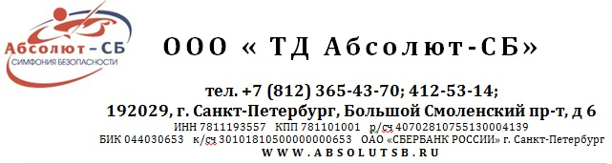

E-mail для заказа: [absolutsb@mail.ru](mailto:absolutsb@mail.ru)

**Прайс-лист на продукцию ISBC (Карты Mifare, браслеты, брелоки):**



Белые смарт-карты:





Брелоки AIRTAG с RFID-чипом:





